MES制造执行软件V1.0

使用说明书

软件概述
MES制造执行软件是一个由测试客户端和后台管理端于一体的智能化软件，测试客户端包括生产测试和组装测试，可以有效地提高生产效率和出厂准确率，有利于上层对车间和生产的管理，所有生产工位的生产数据会统一汇总到数据库服务中，并提供售后返修系统给售后人员，方便售后人员查询返修产品的生产制造过程。避免了由于人工计数产生各种计算错误。

基本操作
【登录页面】
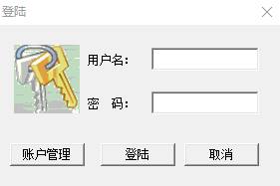
运行MES制造执行软件进入到登录页面，输入用户名和密码，即可跳转到软件的测试客户端主页面。
- 自动测试位---自动测试串口的多个子项目，例如版本、域名、端口等。
- 耦合测试位---测试耦合多个子项目并显示结果具体到那一子项目未通过。
- 软件参数下载位--下载软SIM卡数据到产品中，并开启老化功能。
- 机身/彩盒打印--打印出机身/彩盒贴纸、同步数据，日志记录。
- 机身彩盒IMEI对比--打印过机身贴、彩盒贴后，会在这个工位进行比对。
- 卡通箱贴纸打印--最后一个工位，会检测前面所有工位，确保出厂产品的正确率。

【自动测试位】
主界面：同时测试多个串口下的多个子项目，并显示结果与返回值等信息:
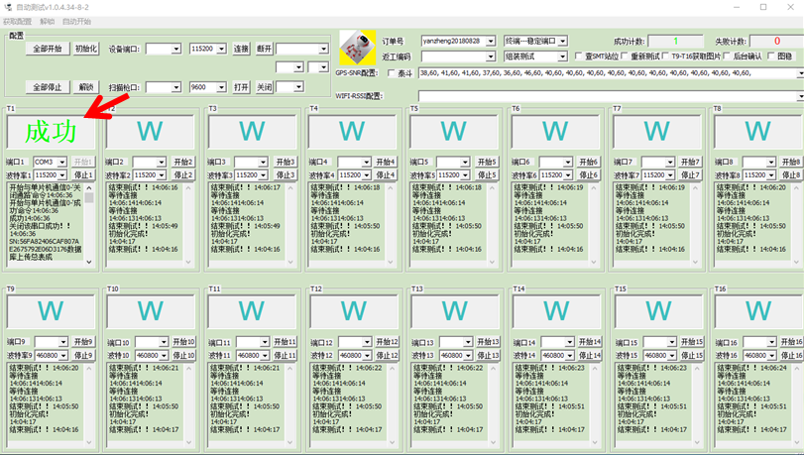
测试结果如有一个不通过,则该串口自动化测试位不通过：
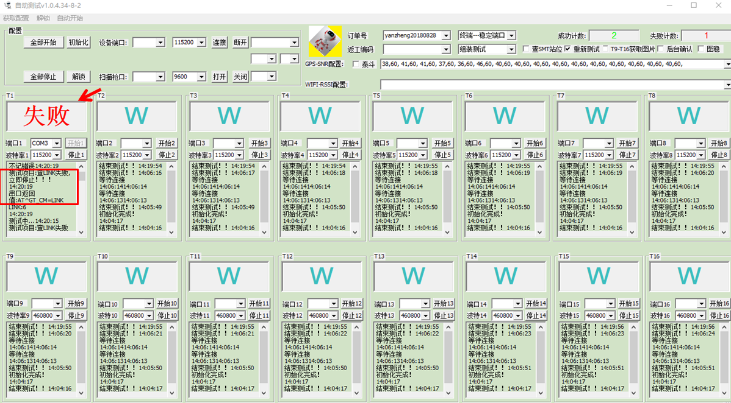

【耦合测试位】
测试耦合位，并显示结果与返回值等信息:
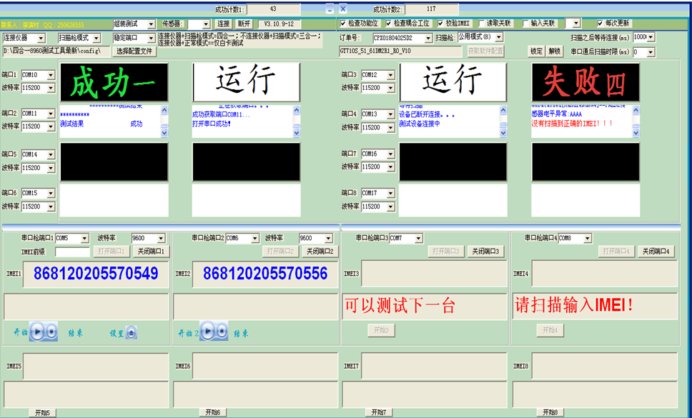

【软件参数下载位】
主界面：下载软SIM卡数据到产品中，并开启老化功能，老化成功后提示成功:
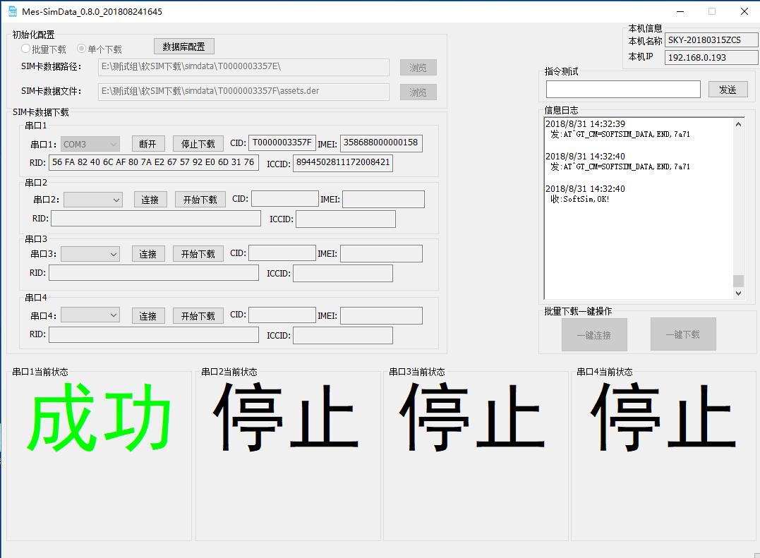
【机身/彩盒贴纸打印】
主界面：分为机身打印页面、彩盒打印页面、重打查询页面等
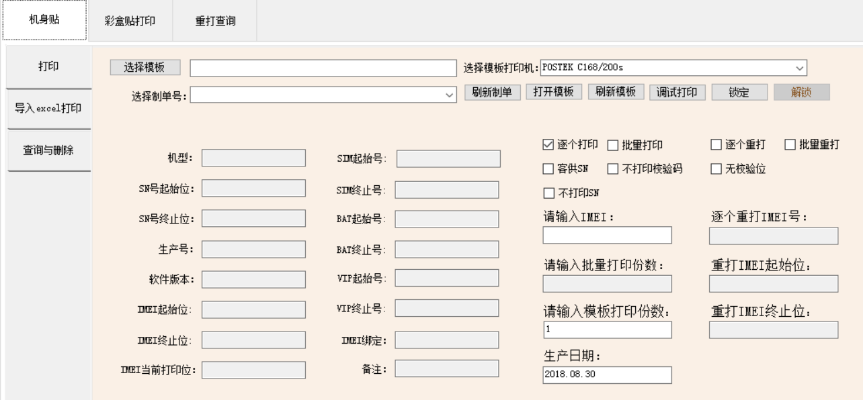
机身贴纸打印包括导入Excel打印、查询与删除：
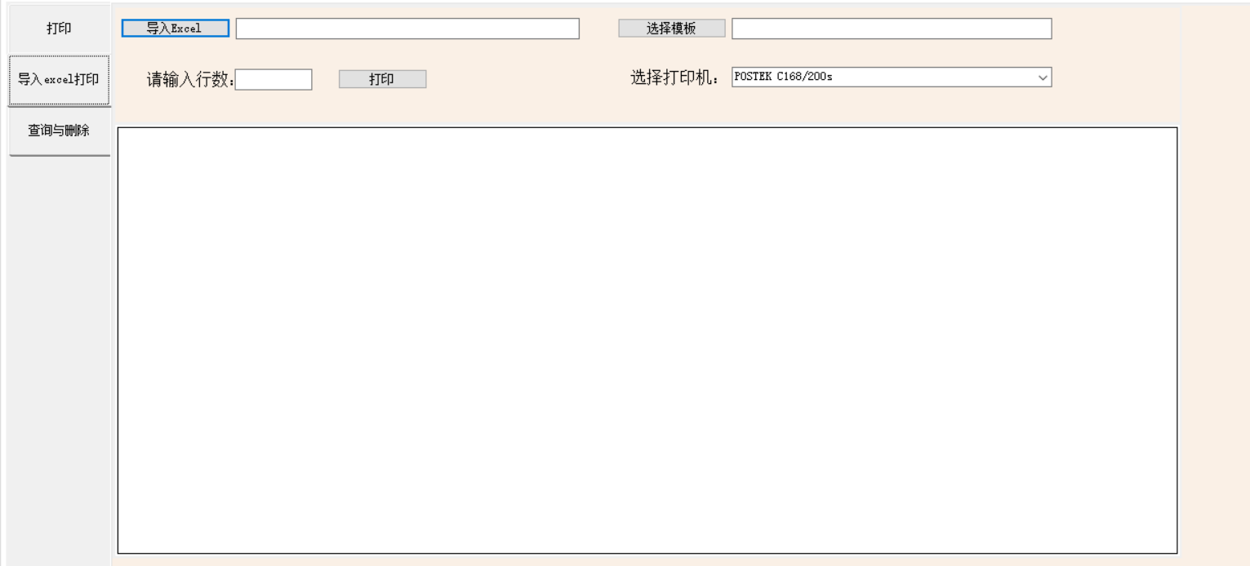
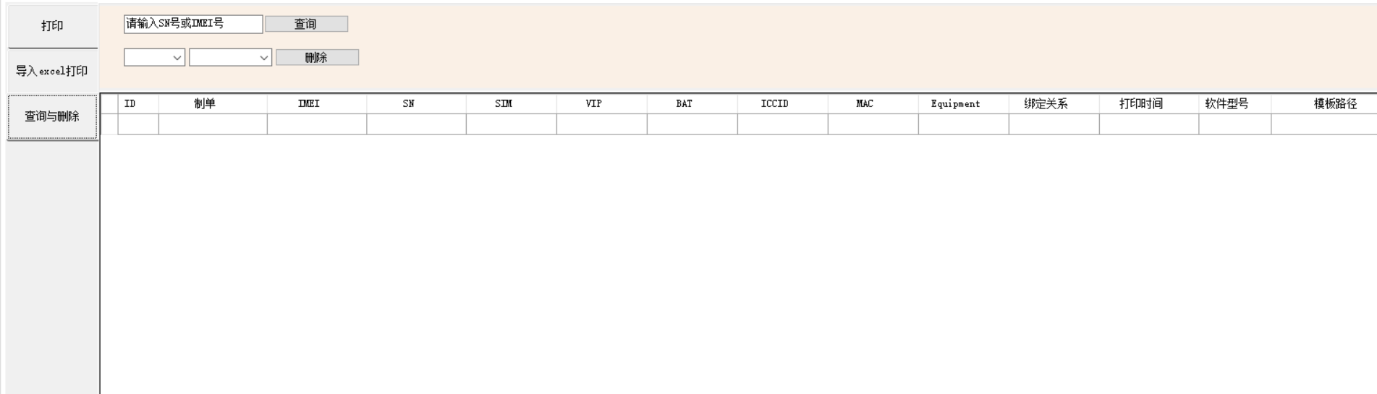
彩盒贴纸打印同步所有关联字段、查前一工位：
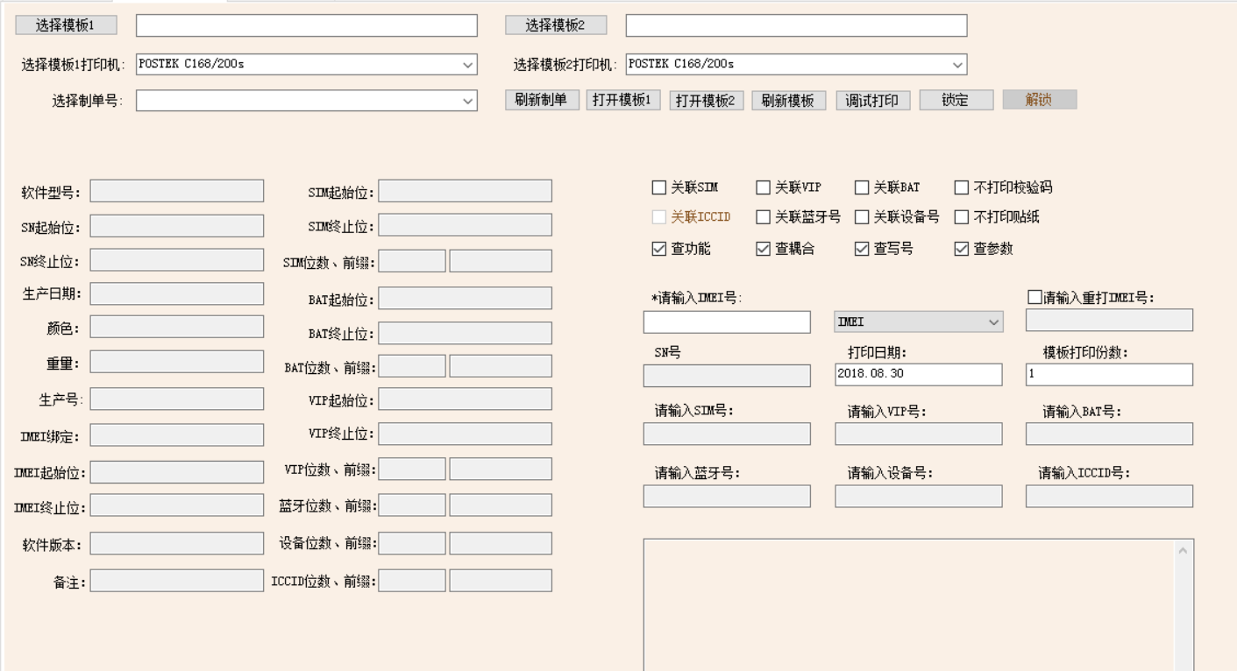
重打查询可追溯所有重打记录：
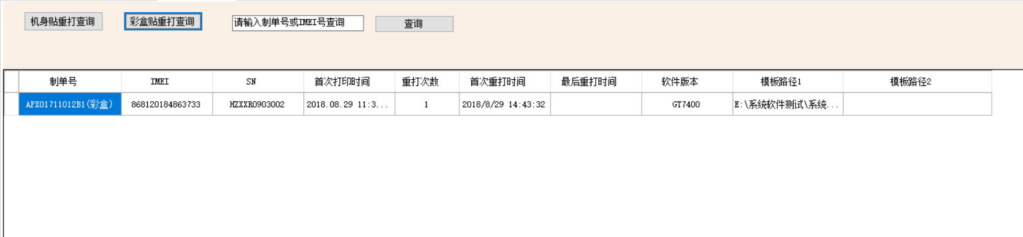

【机身彩盒IMEI对比】
主界面：对比一致则显示通过，出错则提示错误并记录相关错误
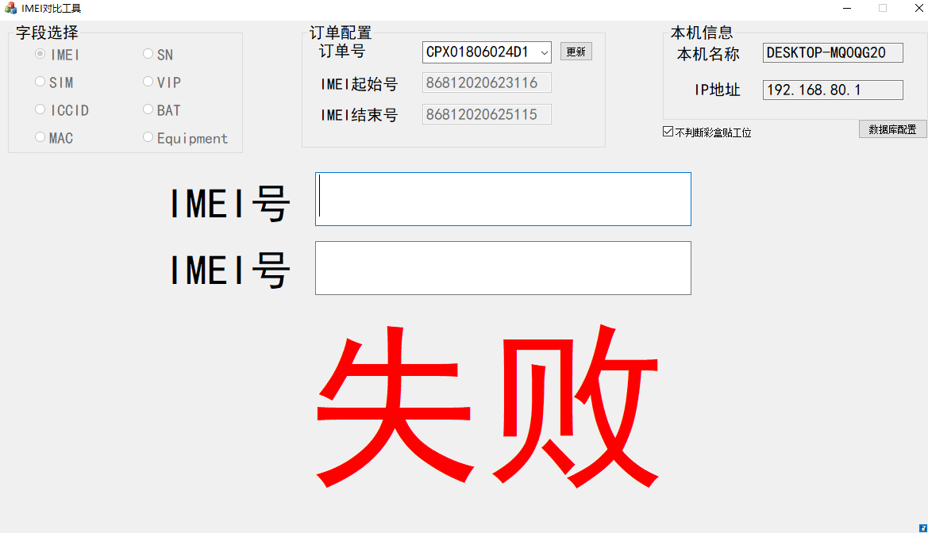
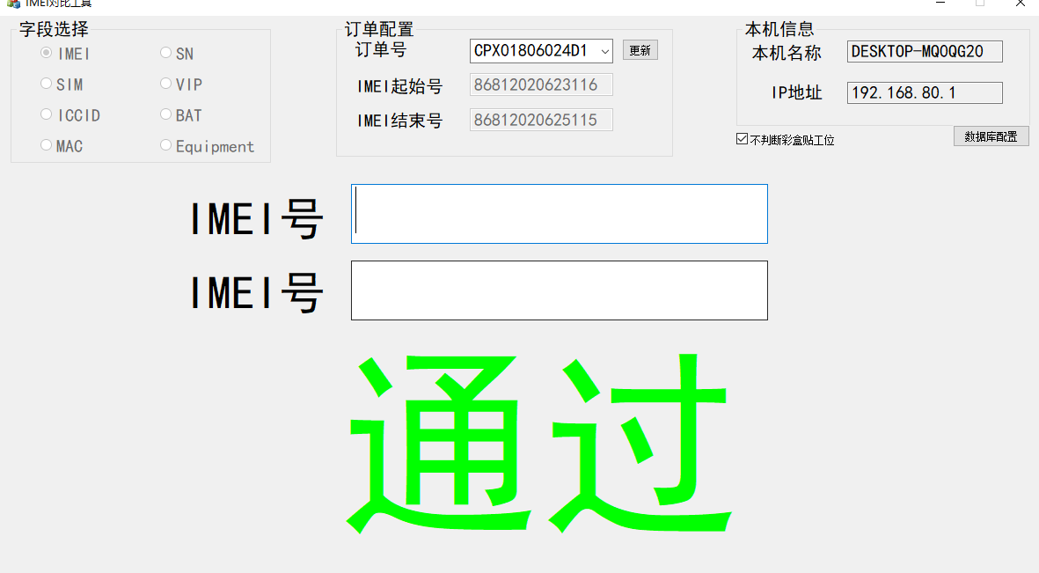

【卡通箱贴纸打印】
主界面：卡通箱贴纸打印并卡前面所有工位，做最后一次把关
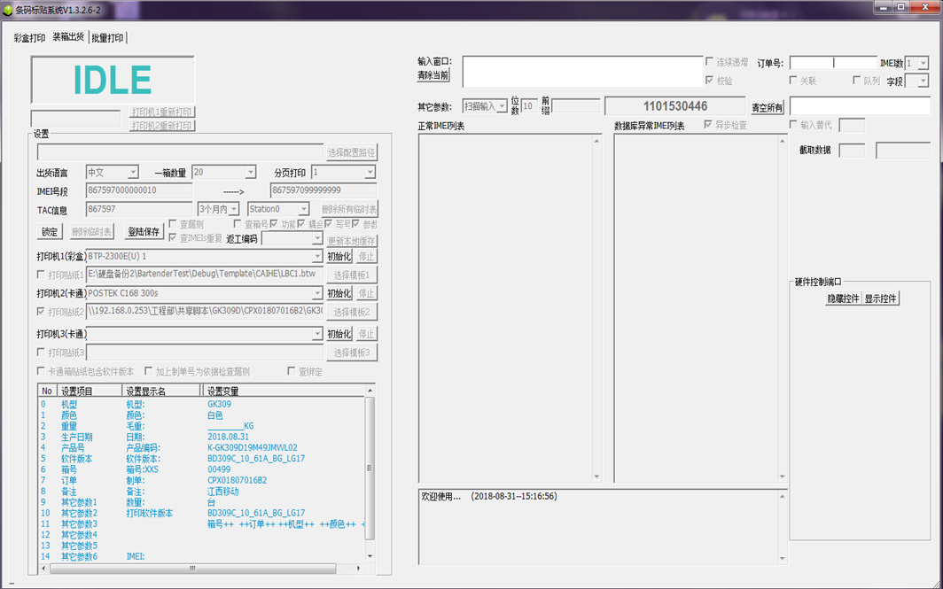

【后台管理端】
运行MES制造执行软件进入到登录页面，输入用户名和密码，即可跳转到软件的后台管理端主页面。

- 基础设置---用于用户类型、权限的增加、查询、修改信息的操作、对用户进行管理、测试错误和测试参数的管理。
- 测试参数管理---用于配置测试的参数，下面的测试位都会以设置的参数为准进行测试。
- 测试结果---查看GPS透视数据、SMT_GPS透视数据以及各工位测试结果
- 报表生成---报表查询、生成报表、丰富的过滤规则、高效查找指定报表并有多种表现形式

【基础设置】
用于查看和修改用户类型、管理用户、测试错误管理、测试参数管理：
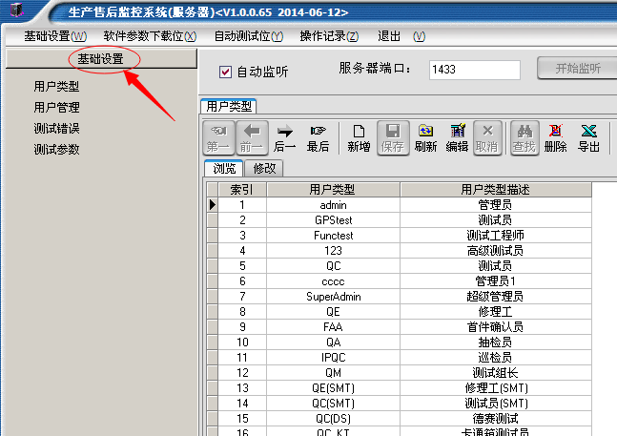
【测试参数管理】
用于查看测试机型、软件版本与机型对应表和测试工站配置：
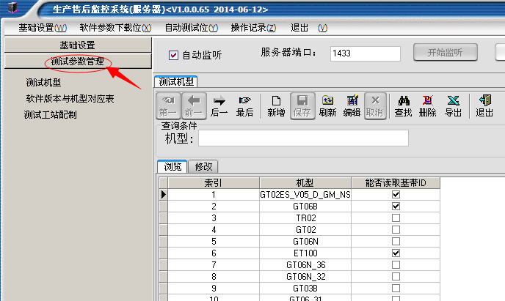

测试机型可根据机型进行查询，查看能否读取基带ID等信息：
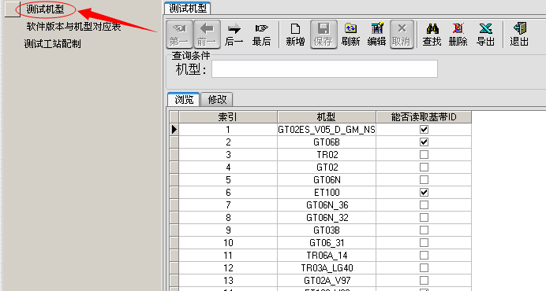
【测试结果】
分为GPS透视数据、SMT_GPS透视数据和各工位测试结果，主要对数据的查看查询和导出，如下图所示:
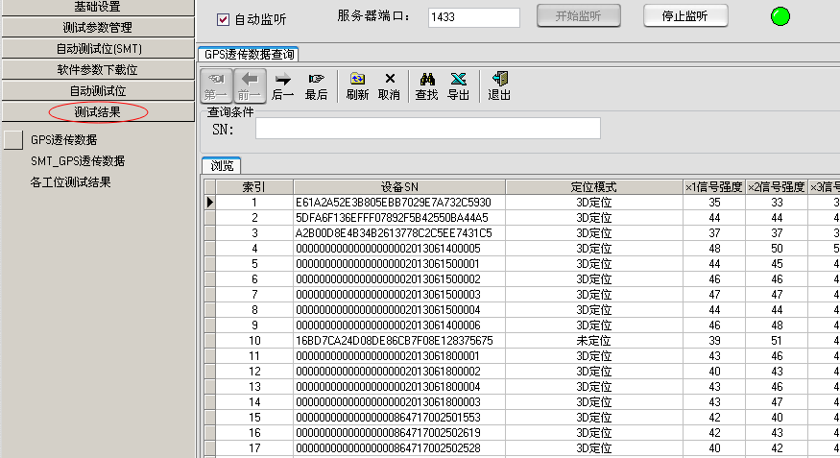
各工位测试结果产生各工位测试后的数据，供查找导出：
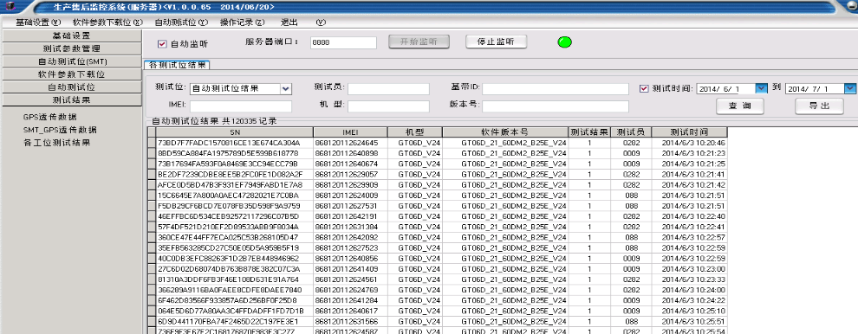

【报表生成】
用于报表查询、生成下载，丰富的过滤规则、高效查找指定报表，拥有多种表现形式。功能位产能图表如下：
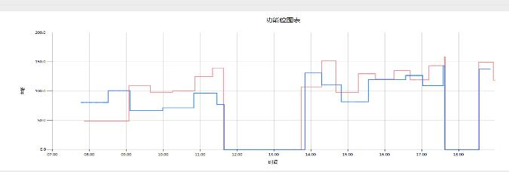

功能位产能报表：
